附表十二
公司債辦理情形
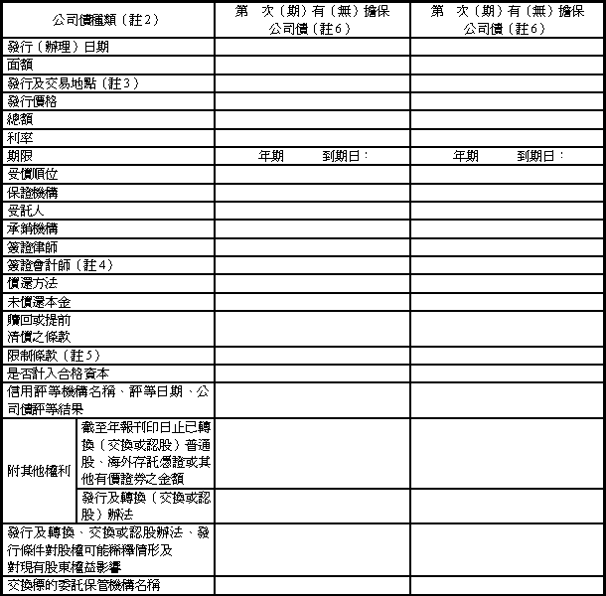
註１：公司債辦理情形含辦理中之公募及私募公司債。辦理中之公募公司債係指已經本會生效（核准）者；辦理中之私募公司債係指已經董事會決議通過者。
註２：欄位多寡視實際辦理次數或申請核淮次數調整。
註３：屬海外公司債者填列。
註４：係指該次發行公司債依相關法令規定應經會計師查核未有相關法令所列情事之會計師。
註５：如限制發放現金股利、對外投資或要求維持一定資產比例等。
註６：屬私募者，應以顯著方式標示。
註７：屬轉換公司債、交換公司債、總括申報發行公司債或附認股權公司債，應依性質按表列格式再揭露轉換公司債資料、交換公司債資料、總括申報發行公司債情形及附認股權公司債資料。
註８：公司債未償還期（次）餘額得依主管機關同一核准文號別彙總列示。

